中国实验动物学会
中实动发 2012年28号

第十届中国实验动物科学年会（2012•扬州）
会 议 通 知

各有关单位、各位专家：

由中国实验动物学会主办的“第十届中国实验动物科学年会”将于2012年9月在江苏省扬州市举办。会议秉承往届年会的学术交流活动形式与内容，就实验动物与动物实验及相关学科进行学术交流。
一、会议形式与内容：
会议以大会综合报告和分会场专题学术交流等其他交流形式相结合。
1、大会综合报告
会议邀请国内外相关专家就实验动物科学及其相关学科的发展与展望、前沿与热点、理论与技术等方面做特邀报告。
2、分会场学术交流
分会场学术交流将以中国实验动物学会各专业委员会就本专业领域的研究内容进行学术交流，其中包括：灵长类实验动物、媒介实验动物、中医药实验动物、实验小型猪、农业实验动物、实验动物设备工程、动物实验等进行专题学术交流。
3、国际学术论坛
论坛上将邀请国内外专家就实验动物福利、动物实验的替代方法研究进行专题讲座和学术交流。
4、标准宣贯
邀请我国实验动物国家标准起草专家就我国新颁布的实验动物国家标准进行宣贯、讲解。
5、学术沙龙
将就实验动物科学发展中的关键问题——我国实验动物科学发展战略、转基因动物与生物安全等进行学术探讨
6、科普讲座
邀请实验动物科普专家开展人与动物、实验动物科学知识普及等讲座。
7、颁发“中国实验动物学会科学技术奖”、“中国实验动物科学年会优秀论文奖”、“中国实验动物学会终身贡献奖”、“优秀科普作品颁奖”等。
8、中国实验动物学会第六次全国会员代表大会
9、实验动物设备及相关产品展示会
二、会议征文：
1、年会征集论文格式可以为科研报告、技术方法、经验交流、综述等。凡符合征文内容，尚未发表或两年内公开发表的论文均可。
2、论文格式按《中国比较医学杂志》稿约要求，征集论文均收入大会文集，并选择安排会议发言。
3、年会组织优秀论文评选，颁发优秀论文证书。
4、会议征文电子信箱投稿：calas2012@126.com
5、所有会议投交论文版权归中国实验动物学会所有，如涉及保密及其他知识产权问题，请特别注明。
三、会议参加人员：
凡与实验动物和动物实验以及相关学科的科研技术人员、管理人员、科技产品研发人员均可参加。欢迎从事实验动物和动物实验相关领域科研、教学、管理等广大实验动物科技工作者踊跃参加。
四、会议时间与地点：
1、会议时间：2012年9月25—28日。
2、会议地点：江苏省扬州市扬州会议中心（江苏省扬州市新城西区七里甸路1号 0514-87802588）
五、会议日程与安排：
2012年9月25日 报到
2012年9月26—27日 学术交流
2012年9月28日 参观
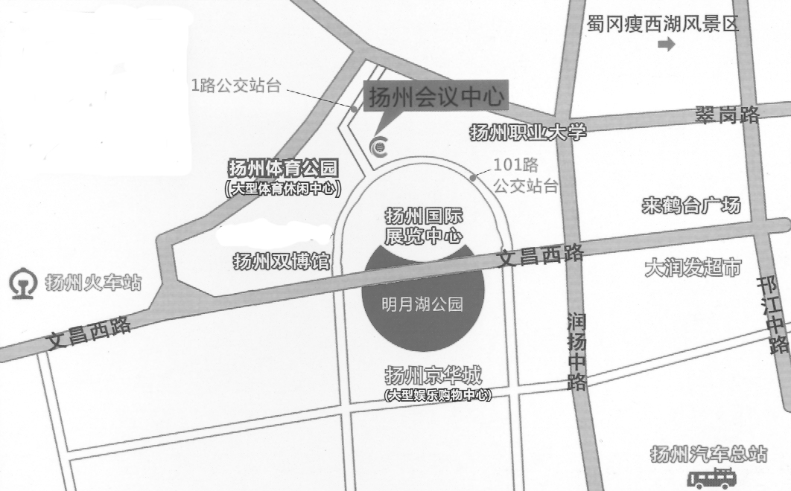
六、交通路线：
本次会议报到不设接送站，参会代表可参考以下交通路线：
1、从扬州火车站下打出租车到扬州会议中心（市委党校），约10元以内；
2、推荐路线：乘高铁或动车在镇江南站下车，然后乘坐镇江——扬州城际公交车到达扬州，行程约40分钟。
3、从汽车东站乘19路车至育才小学或（苏北医院）站台下转乘1路车至扬州市委党校站下（扬州会议中心）；从汽车西站乘20路车至石桥站台下到马路对面转乘1路车至扬州市委党校站下（扬州会议中心）；
4、从扬州机场到达会场约50分钟；从南京禄口机场到达扬州约1小时45分钟；从上海机场到达会场约3小时30分钟。
5、从上海可乘坐高铁或动车到达镇江南站（约1小时30分钟），然后乘坐镇江——扬州城际公交车到达扬州，行程约40分钟。
6、从上海方向开车：从扬州南下沿扬子江南路至文昌西路左转扬州农业银行、扬州工商银行十字路口红绿灯）直走至扬州国展中心红绿灯右转扬州会议中心（市委党校）；
7、从南京方向开车：从扬州西下沿文昌西路向前至扬州国展中心左转弯到扬州会议中心（市委党校）
六、会议注册费：
1、普通代表：1500元；
2、中国实验动物学会会员：1400元；
3、在校（不含在职）学生：800元；
4、参会代表交通、住宿费用自理；
扬州会议中心住宿标准：标准间280元/间/天；
5、缴费方式：现场注册时缴纳，现金刷卡均可。
七、会议联系与咨询
1、联 系 人：赵宏旭、宋晶、洪婧、童桂兰
2、电 话：010-67781534 传真：010-67770690
3、电子信箱：calas2012@126.com; calas@cast.org.cn
4、通信地址：北京市朝阳区潘家园南里5号
中国实验动物学会，邮编：100021
八、参加会议请填写回执，并于2012年9月18日前反馈至学会秘书处

中国实验动物学会
二○一二年八月十五日
第十届中国实验动物科学年会回执
姓名 性别 职务 职称
单位 联系电话
通信地址 邮编 E-mail：
是否住宿 是 □ 否 □ 预计到达时间： 预计离会时间：

